震災時における医療・福祉等施設の機能維持

キーワード（５個程度：明朝9ポイント） 氏名 長澤 泰＊ 氏名 山下てつろう＊
氏名 筧 淳夫＊＊

１．はじめに
小課題5.1「震災時における医療・福祉当施設の機能維持」では新宿西口地域において大規模な震災が発生したときに医療・福祉施設を機能させるための必要条件を明らかにすることを目的として研究計画を立案した。それに基づいて、平成22年度には新宿西口地域の人口特性を明らかにし、平成23年度には当該地域の屋内における死傷者数の推計を行った。しかし、平成23年3月11日に発生した東日本大震災を契機に医療・福祉施設のBCPに関する研究が、厚生労働科学研究費補助金事業をはじめとする他の研究組織において複数実施され、当初本研究が目的としていた課題がほぼ達成された。そこで、本研究課題においては平成24年度以降は新宿西口地域において震災が発生した際の医療救護所（応急救護所）の計画条件を明らかにすることに研究の目的を変更した。平成24年度には医療拠点としての医療救護所の役割を、平成25年度には災害弱者の規模推計と救護方法の課題を、そして平成26年度には応急救護所の必要条件を明らかにすることができた。
図１：研究の実施経過
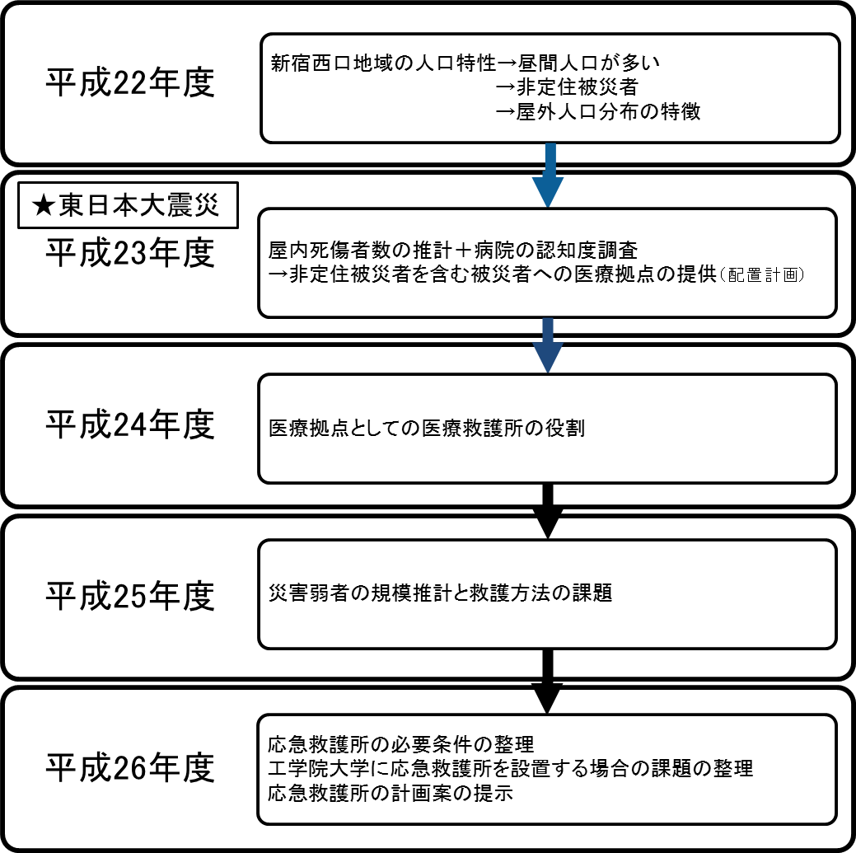

２．震災時における医療・福祉等施設の機能維持
【平成22年度】
＊ ：工学院大学建築学部建築学科，＊＊：工学院大学建築学部建築デザイン学科
防災計画の一つの課題である「非定住者」に着目し、これまでの定住者中心の受領予測とは異なる災害時救急医療体制の在り方を検討した。本研究では公共空間や施設・オフィスビルのホール等を利用し、最前線救急医療拠点を設け、行政やDMATなどによって災害患者に救急医療提供の可能性を検討するものである。具体的には新宿駅周辺の被害想定や、医療施設の位置関係、被災者の人口分析、非定住者の受療行動から震災被害状況を想定した。そしてそれらのデータをもとに拠点数や拠点規模などを計画することを目的としており、22年度はまず屋外人口の把握を行った。
新宿駅周辺で被災者がどこに多く存在するのかを明らかにするために、交通量調査を行い、デジタルカメラの録画機能を使って、あらかじめ決めた道順を自転車で移動しながら撮影を行い、地上の人口分布を明らかにした。その結果、新宿西口は行動範囲に多少の差はあるものの、朝/昼/夜における大きな変化がみられなかった。一方新宿東口では昼から人口が増加し、夜でも人がおく滞在している。特に歌舞伎町よりも丸井や伊勢丹がある新宿3丁目側に人が多く滞在していた。
地下の交通量調査はあらかじめ定めたポイントにおいて、タップ式カウンターを利用して実施した。その結果昼時の交通量は朝や夜に比べて少なく、通勤通学のための利用が大きな割合を占めていることがわかった。
総じて、新宿駅周辺の地上及び地下の人口分布は、基本的に駅から500ｍ県内に収まっていることが明らかとなった。地上の新宿駅周辺はオフィス街の西口と、繁華街の東口に明確に分かれていて、そのことから時刻による人口変化の違いに大きな特徴がみられた。新宿駅周辺の地下街では、地下道が大きなオフィスに直結していることが多いために、地下道は通勤利用の割合が大きく、オフィス街の特徴を持っているのが新宿駅の地下街の特徴である。
【平成23年度】
平成23年度⁾においては、「非定住被災者の受療行動を予測する」ための３つの前提条件として①新宿区地域防災計画に基づき東京湾北部地震（M7.3風速15m）を想定、②新宿駅周辺の救護所の不足、③被災人口分布、を取り上げ、それらを算定する基礎資料として、新宿駅周辺における「屋内死傷者分布」を算出した。また、2種類の街頭アンケート調査を新宿区役所と工学院大学前で来訪者や職員に対して行い、首都直下地震想定時の負傷時の受療行動を予測した。アンケート調査結果から新宿駅周辺の病院/避難所/救護所に対する認知度の低さ、重傷者の全員および軽等症者の2割が医療施設や救護所に向かうという受療行動予測が示された。この予測に基づき、非定住被災者の多くは、自力で病院や救護所にたどり着ける可能性が低いと再度指摘した上で、駅周辺に溢れると予想される受診者に円滑な医療提供を行うためのオフィスビル等のホール等を利用した「最前線医療拠点」の可能性を提示した。また同拠点について、負傷者分布図や既存病院立地状況に基づき11か所の配置案を提示した。
【平成24年度】
平成24年度は、最前線救急医療拠点に比較的近い役割と機能を担っていると思われる医療救護所を分類し、諸機能の抽出、整理を行うことを目的として研究を実施した。具体的には、過去の震災における医療救護活動の報告・提言等、行政の防災計画等から、医療救護所に求められる機能や装備について、人的・物的条件を抽出し、整理を行った。
医療救護所の法的な位置づけとしては、「防災基本計画」に基づき各自治体で作成される「地域防災計画」内に「医療救護所」の言葉は登場する。
また、自治体の地域防災計画において、救護活動の行動マニュアル、救護班メンバー、携行品等について記されている場合でも、「医療救護所」そのものについて定義されている事例は少ない。
「医療救護所」は「現場救護所」や「応急救護所」といった言葉と同様に、医療救護活動全体（つまり、CSCATTT全般）を行う場を示す場合もあれば、トリアージポストや、各救護エリアを限定的に「救護所」と呼ぶ場合もある。活動時期や主体によって微妙に使い分けられている場合もあるが、用語が統一されていない状況である。そこで本研究では［時系列］、［活動形態／場所］、［活動内容／目的］、［活動主体／関係者］[救護対象]という観点で類似用語（論文における提案事例も含めた）の分類・整理を行った。
次に、医療救護所に求められる機能について、「立地、地盤、インフラ」、「建物」、「設備」、「しつらい・備品」に分けて、外的要素と内部計画の両面から検討を行った。
これらの整理を行った結果、「最前線救急医療拠点」を５つの軸を頼りに次のようにとらえ直すことができた。すなわち、最前線救急医療拠点は災害超急性期～急性期において、公的施設内などに展開される、拠点/定点式の、限られた医療資源の中で多数傷病者を最大限救うためにTTT（トリアージ・処置・搬送）を行う医療救護所であり、非定住被災者も受入対象としながら、活動主体や関係者とともに医療救護活動を展開する場である。また、医療救護所の機能については４つのカテゴリーから整理おこない、今後の研究において、同拠点の条件設定を行っていくための基礎資料とした。
【平成25年度】
平成25年度は前年度の研究を受けて医療救護所の条件設定を行った。先ず災害時要援護者（以下「要援護者」）について、定義を抽出・整理した上で、新宿駅西口地区の要援護者の規模を改めて推計した。そして要援護者を受け入れるにあたり、本学新宿キャンパスの施設機能が災害時の一時避難場所、応急救護所としてどの程度対応可能かを明らかにした。具体的にはまずは、行政や公的医療機関がまとめたガイドラインを用いて、要援護者の定義を抽出・整理した。そして、その中でも後期高齢者、障害者の人口を統計データから推計した。そして後段では、要援護者の一時避難や応急救護における本学新宿キャンパスの施設機能を、1）アクセス性、2）一時滞在性、3）応急救護所としての対応能力、の３つの観点から分析した。1）では、要援護者のタイプ別に、1階、地下1階の主要出入口のアクセス性を確認した。2）では、本学の施設課、総務課に施設状況についてヒアリングを行い、施設の基本仕様を整理した。3）では前年度にとりまとめた「応急救護所に求められる機能」を評価項目として用い、施設の対応能力を分析した。
災害時のアクセス性については、新宿キャンパスには、1階に9ヶ所、地下1階に3ヶ所の出入口があるが、災害時、主に利用が想定されるのは、1階の南側、北側、西側（通用口を除く）の出入口である。次に、要援護者を「身体的機能」「言語・認知・判断力」の側面から12タイプに分類し、それぞれが大学内の各出入口にアクセス可能かを確認した。肢体不自由者や視覚障害者、傷病者や乳幼児に関しては、建物内へのアクセスが困難なことがわかる。また、同じ出入口でも要援護者のタイプによってアクセス性は大きく異なる。更に通常は通りやすい自動ドアも停電時は手を掛ける部位が小さいため健常者でも開け閉めするのが難しい。
災害時の一時滞在性については、ヒアリングした新宿キャンパスの施設状況を生活の観点から７項目に分類し、基本仕様と災害時の性能を整理した。特徴としては、(1)設備の多くが電力に頼っているため、停電すると照明・空調・給排水の多くが停止し、基本的な生活に大きな支障が出ること（非常用発電は主に消防用である）、(2)食料の備蓄は2000人×3日間分あり、東京都の条例¹⁸⁾で示される量をほぼ備えている、(3)障害者のための落ち着いた小空間が低層階には少ない、といった点である。
応急救護所としての対応能力については前年度の報告書で取りまとめた「応急救護所に求められる機能」を用いて、新宿キャンパスの対応能力を確認した。立地において１階は大きな通りに面し、認知しやすいものの、歩車道間の縁石や植栽帯、敷地境界周辺の高低差がアクセス性を低下させている。また、舗装のタイルや石等が地震により割れて隆起した場合には、搬送やトリアージに支障をきたす。医療資機材としては、主に救急セットがあり、他にAEDや健康相談室（看護師1名常駐）がある。
最後に、災害時と同様に充実した設備が無い時代、医療・看護の方法を唱えた資料としてフローレンス・ナイチンゲールの「看護覚え書き」を取り上げ、その中に記される13項目を用いて、応急救護所としての新宿キャンパスの施設状況を評価した。「看護覚え書き」には、治療の空間として求められる冷暖房や清潔性・感染対策、精神的サポートといった要件が挙げられており、災害対策を目的に今後施設を改修していく際の指標になると考えた。

表１：応急救護所に求められる機能

【平成26年度】
研究の最終年度にあたる平成26年度においては、震災時に負傷した被災者が医療施設や福祉施設へ過剰に集中することを軽減するために配置される、応急救護所の整備すべき必要な条件を明らかにした。研究方法はまず、2014年11月6日に行われた新宿駅西口地域地震防災訓練の医療救護訓練において受傷者や医療従事者、非医療従事者の人の動きに加えて、情報連絡の動き方を定点から写真撮影することにより把握した。また、応急救護所の設営と必要物品の課題を文献調査により整理を行った。前者の防災訓練においては、「仮想緊急医療救護所立ち上げ」、「医療従事者による受傷者のトリアージ、診察、搬送順位決定」、「受傷者の応急手当、チェックシートを用いた観察記録、搬送、事務調整」などが行われている。
図２：新宿駅西口地域地震防災訓練会場レイアウト
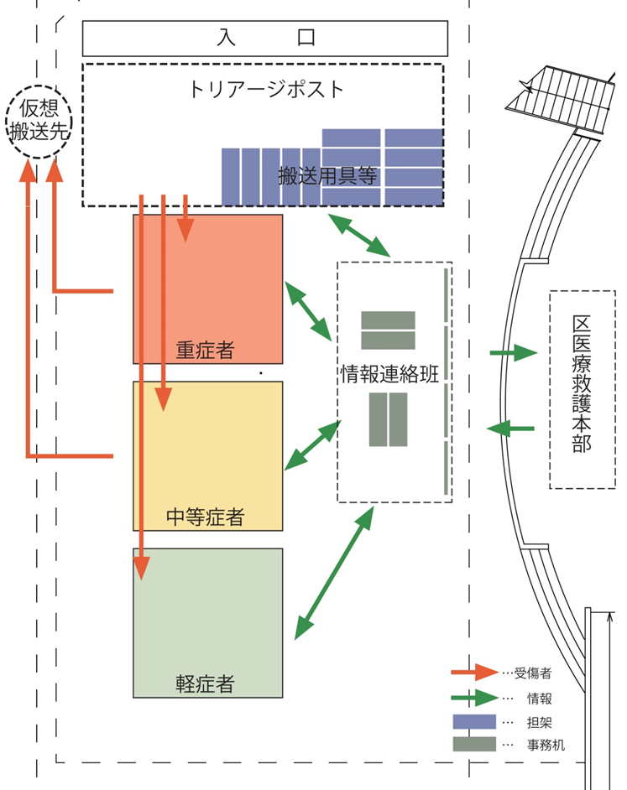
これらの訓練を観察した結果から、応急救護所の設置目的と役割としては、①治療の優先度を決定する医療トリアージ、②応急処置、③後方搬送準備、④避難所に併設されている場合は、収容者の健康管理があることが整理され、応急救護所が備えるべきエリアとしては、①トリアージエリア：入り口付近に担架台などを利用して設置、②受付場所、③軽症者・重症者の処置エリア、④入口、出口の分離、⑤搬送出口は近くに搬送待機者の場所を設置、⑥遺体を安置する場所、⑦救護要員の休憩場所が必要であることが、文献調査においても確認された。
さらに、文献調査により救護所が備えるべき物品のリストを作成し、そのリストと工学院大学に備品として備えられている物品を比較して、防災体制上の課題を明らかにした。
最後に、応急救護所のエリアの概念図を取りまとめ、今後応急救護所を整備する際の指針の一つを明らかにした。

図３：応急救護所のエリア概念図
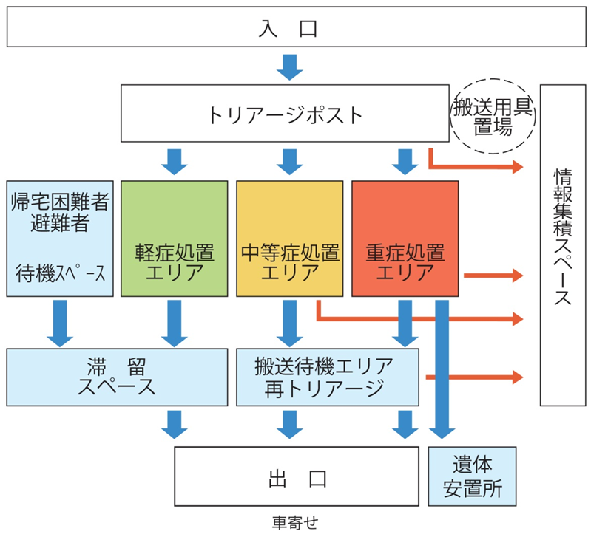

３．おわりに
本研究を通じて、新宿駅周辺における非定住被災者を含む被災負傷者への医療拠点の配置計画と、整備条件を、工学院大学を事例として整理することができた。各研究年度において医療拠点の名称が統一できていないのは、その研究当時の背景を反映しているとともに、医療拠点の役割が定めきれないことに起因している。今後の地域防災計画においては単に救護所といった名称を利用するだけでなく、具体的な救護内容を明示することにより、より具体的な整備計画を立てる必要があるものと考える。

謝辞（ゴシック８）
本研究は，各年度において下記の研究者の協力を得て実施した。なお、所属は研究実施時のものである。
平成22年度 佐藤豪（工学院大学大学院生）
平成23年度 佐藤豪（工学院大学大学院生）
平成24年度 与志平知子（工学院大学客員研究員）
平成25年度 鎌倉敏士（工学院大学客員研究員）、上西大貴、加藤光貴、樋口祐介（工学院大学学生）
平成26年度 今井暢子（工学院大学客員研究員）
平成22年の調査は、私立大学戦略的研究基盤形成支援事業「建築・都市の減災と震災時機能継続に関する研究拠点の形成」（研究代表者久田嘉章）、科学研究費補助金（挑戦的萌芽研究）「震災時における都心部非定住者の受療行動予測・対応策に関する研究」（研究代表者山下てつろう）の研究費によって実施した。

参考文献
1）新宿区帰宅困難者対策促進協議会、帰宅困難者対策報告書、2004
2）フロレンス・ナイティンゲール著、小玉香津子ほか訳、看護覚え書き 本当の看護とそうでない看護、日本看護協会出版会、2004
3)酒井明子、小原真理子監修、災害看護 心得ておきたい基本的な知識、2012

